- Num ginásio é feito um questionário a todos os clientes sobre as modalidades de aula que costumam frequentar e o número de horas semanais que despendem na prática de exercício físico. Indica qual a resposta correcta.
  - O estudo estatístico feito neste ginásio é:
- Uma sondagem; | - Um censo; | - Uma entrevista.
  - As variáveis em estudo são duas em que:
- o número de horas semanais de prática de exercício físico é uma variável qualitativa;
- o número de horas semanais de prática de exercício físico é uma variável quantitativa;
- as modalidades de aula que costumam frequentar é uma variável quantitativa.
  - Depois de fazer um levantamento e tratamento de dados, obteve-se a tabela e o gráfico que seguem respeitantes aos resultados obtidos, nos quais cada um dos questionados só pratica uma das modalidades.
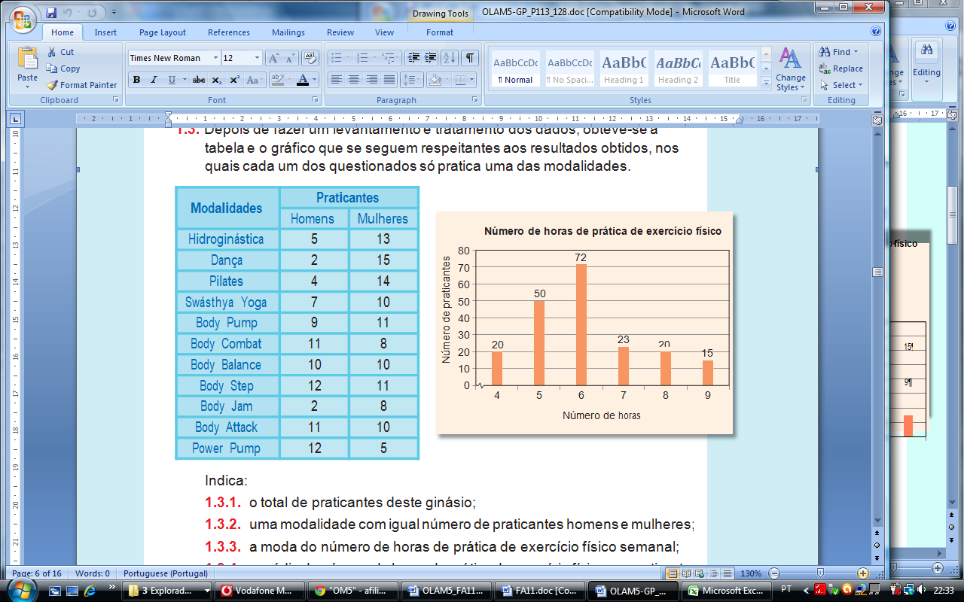
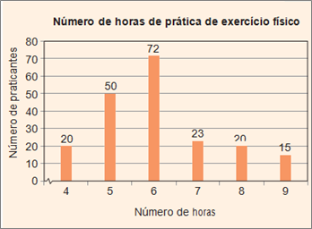

Indica:
    - o total de praticantes deste ginásio;
    - uma modalidade com igual número de praticantes homens e mulheres;
    - a moda do número de horas de prática de exercício físico semanal;
    - a média do número de horas de prática de exercício físico por praticante.

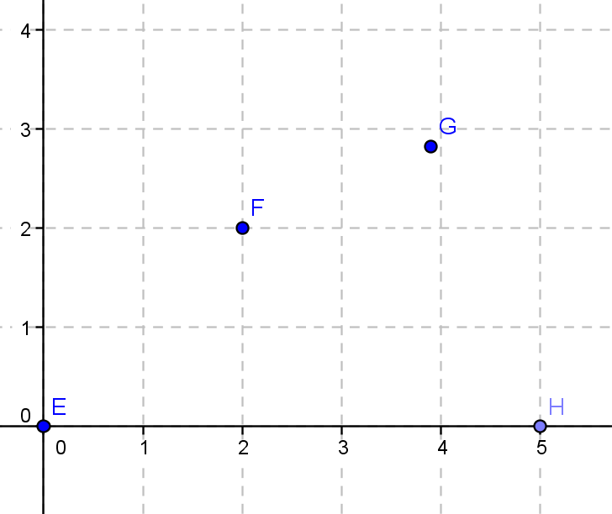
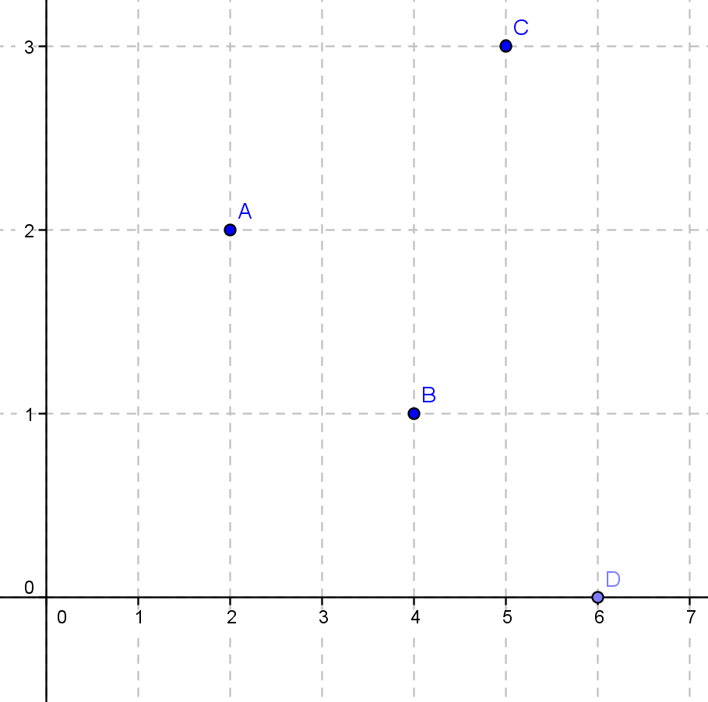
- Considera os seguintes gráficos cartesianos e completa as frases.

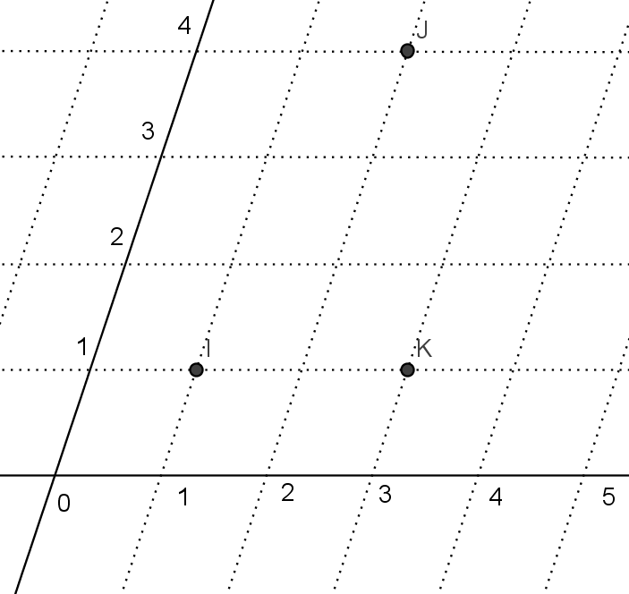

Gráfico cartesiano 2
Gráfico cartesiano 3
Gráfico cartesiano 1
  - Indica as coordenadas dos pontos representados nos gráficos cartesianos 1, 2 e 3 .
  - Completa as frases seguintes de forma a obteres afirmações verdadeiras sobre os gráficos cartesianos 1, 2 e 3 .
    - O referencial cartesiano 2 é ortogonal pois os seus eixos são _______________ e é __________________ pois a unidade de comprimento é a mesma para ambos os eixos.
    - O referencial cartesiano 3 é ________________ pois os seus eixos não são _______________ .
    - No gráfico cartesiano 1, o ponto G tem como abcissa ______ e _____________ 3 .
    - Num gráfico cartesiano, as coordenadas do origem do referencial são ( ___ , ___ ).
    - O conjunto {0 , 2 , 3} é o conjunto das ___________________ dos pontos representados no gráfico cartesiano 2 .

- Na escola da Amélia, foram escolhidos seis alunos que ficaram encarregados de distribuir folhetos sobre a preservação da Natureza.
Com os números de folhetos distribuídos, construíram uma tabela e determinaram a média e a moda desses números. Viram que a média dos folhetos distribuídos pelos seis alunos era 16 e que a moda era 18.
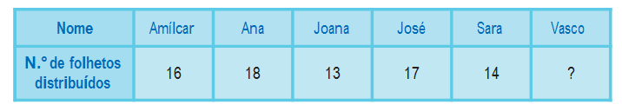
Na tabela encontras o número de folhetos distribuídos por todos os alunos, à exceção do Vasco. Indica o valor que completa corretamente a tabela.

(Exercício adaptado de Prova Oficial)

